Практическое задание №4
Слияние данных с использованием компонента "Слияние"
- Импортировал данные из файлов sales.lgd и plan.lgd.
- Добавил узел Слияние и настроил его для соединения данных по полю Город.
- Провел слияние с использованием различных типов соединений: Внутреннее соединение, Левое соединение, Правое соединение, Полное соединение и Разность.
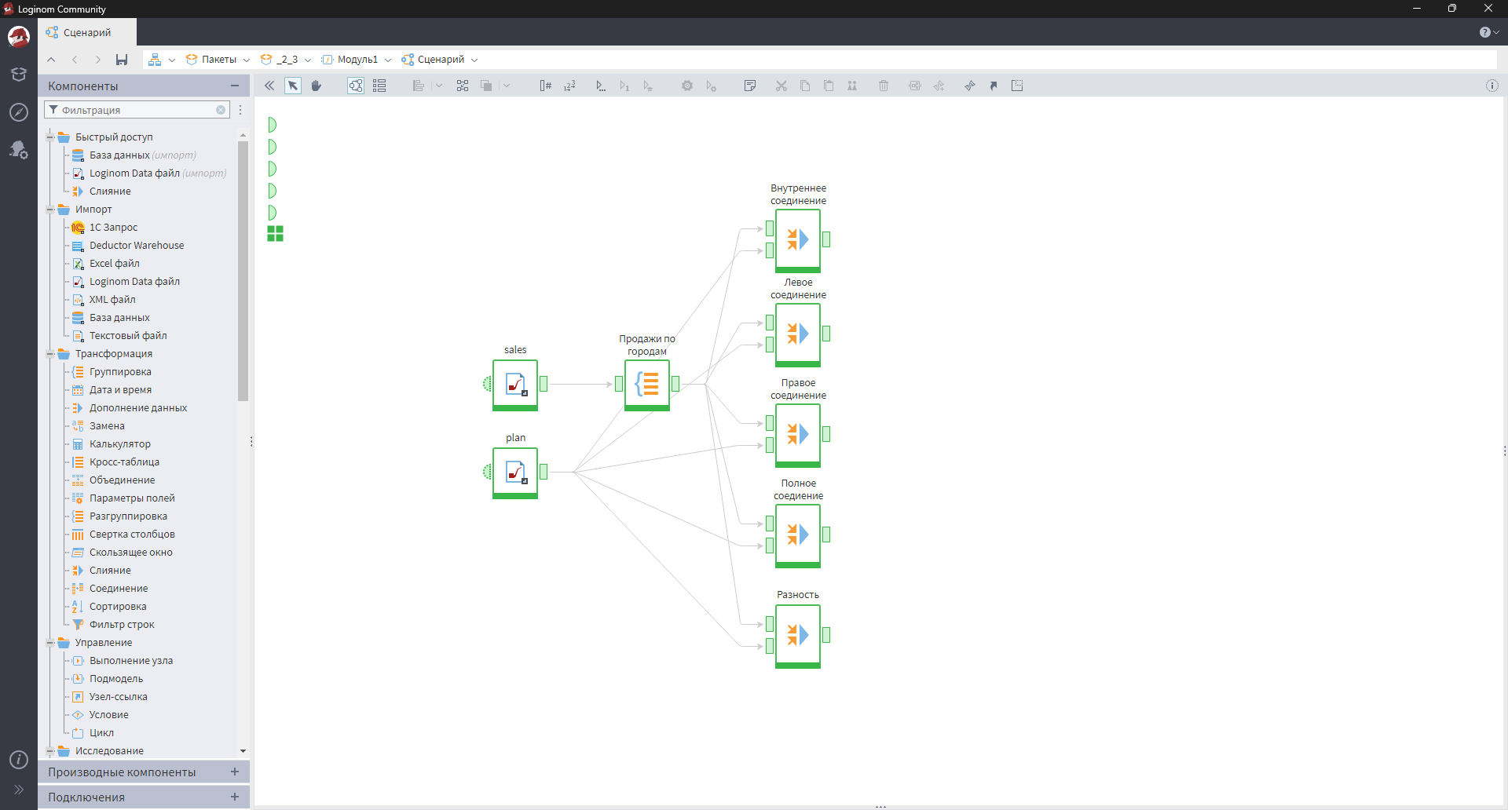
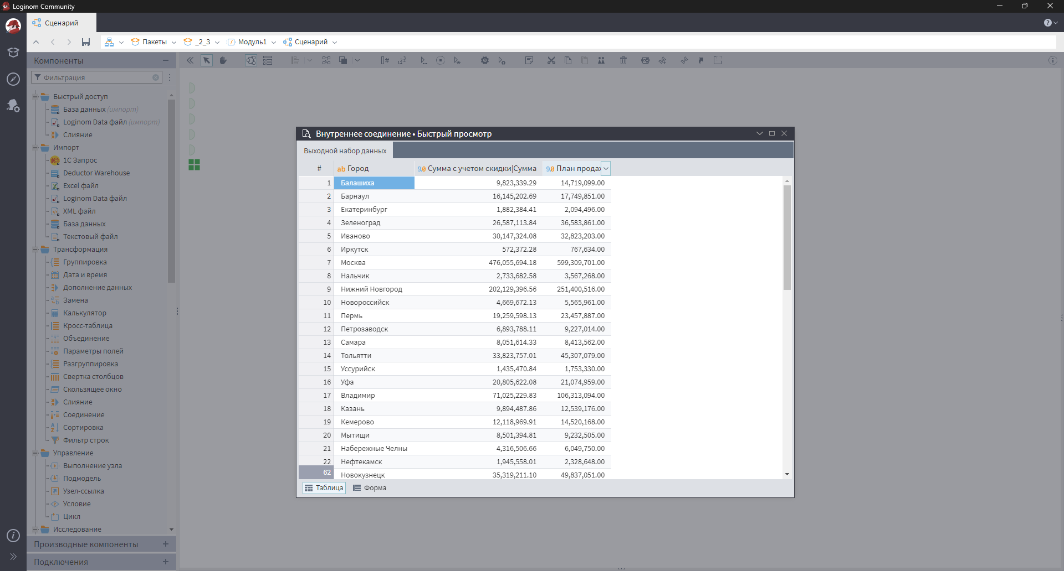
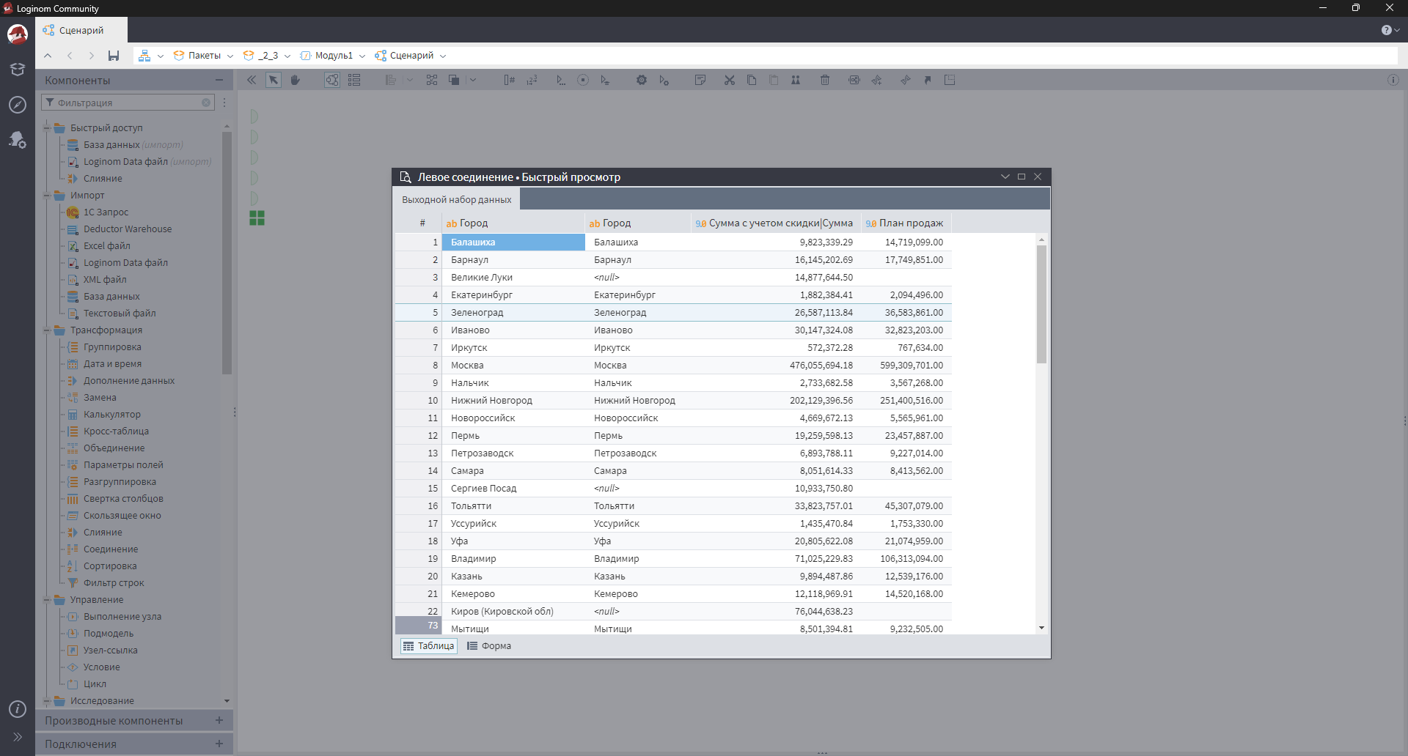
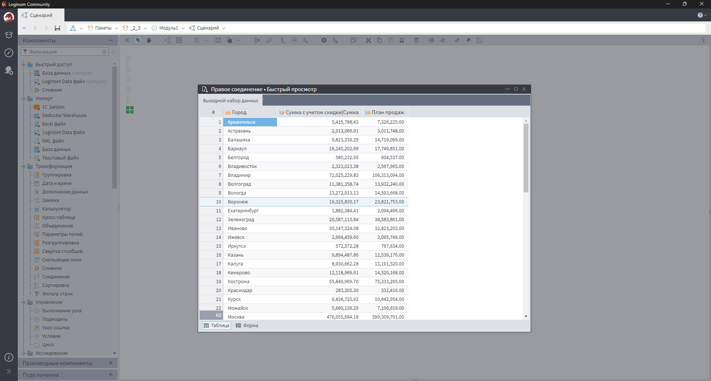
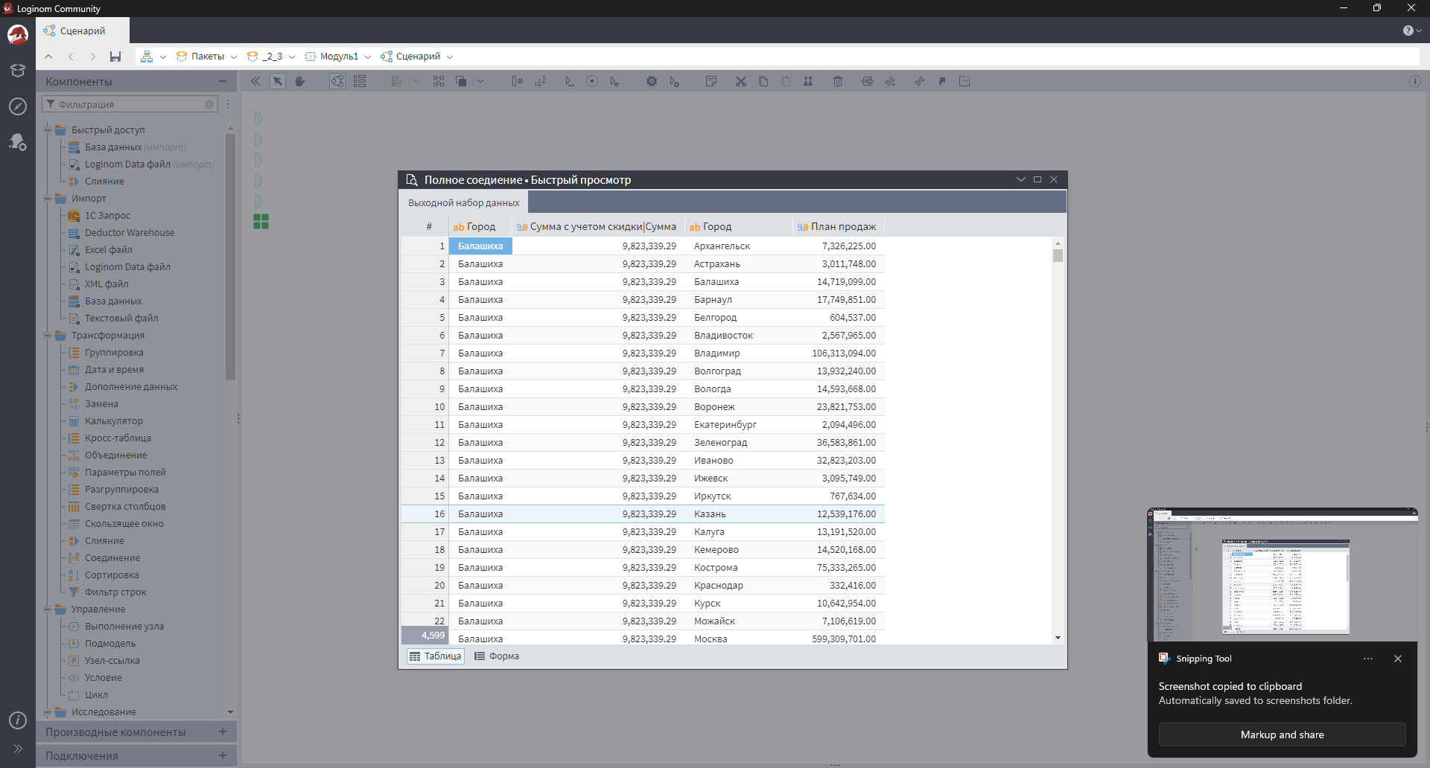
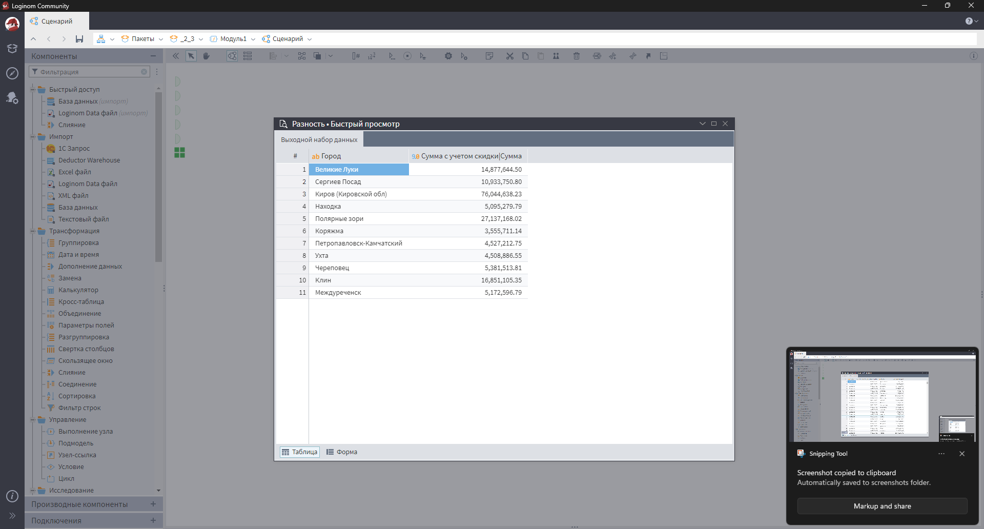
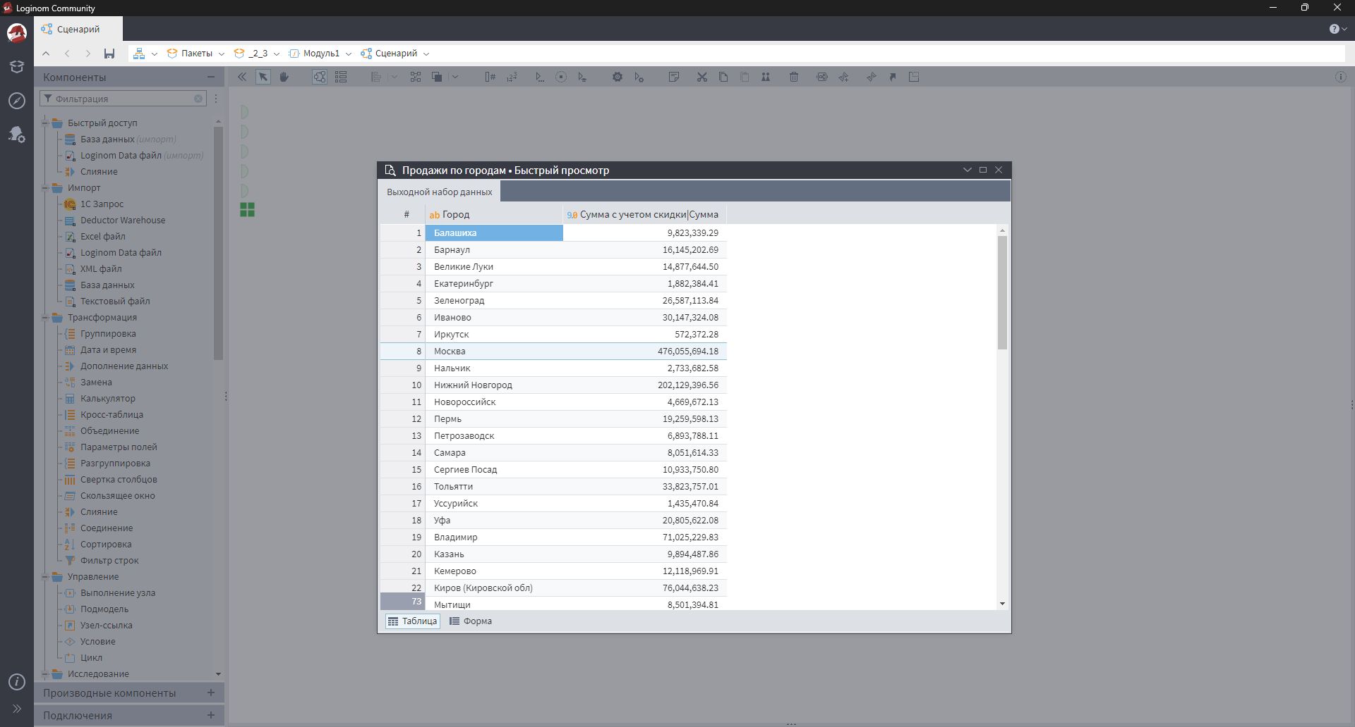

Практическое задание №5
Использование компонента "Соединение"
- Импортировал данные из файла sales.lgd и сгруппировал их по городам.
- Добавил узел Таблица в переменные для расчета общей суммы продаж.
- Добавил узел Соединение и настроил его для добавления общей суммы продаж в основной набор данных.
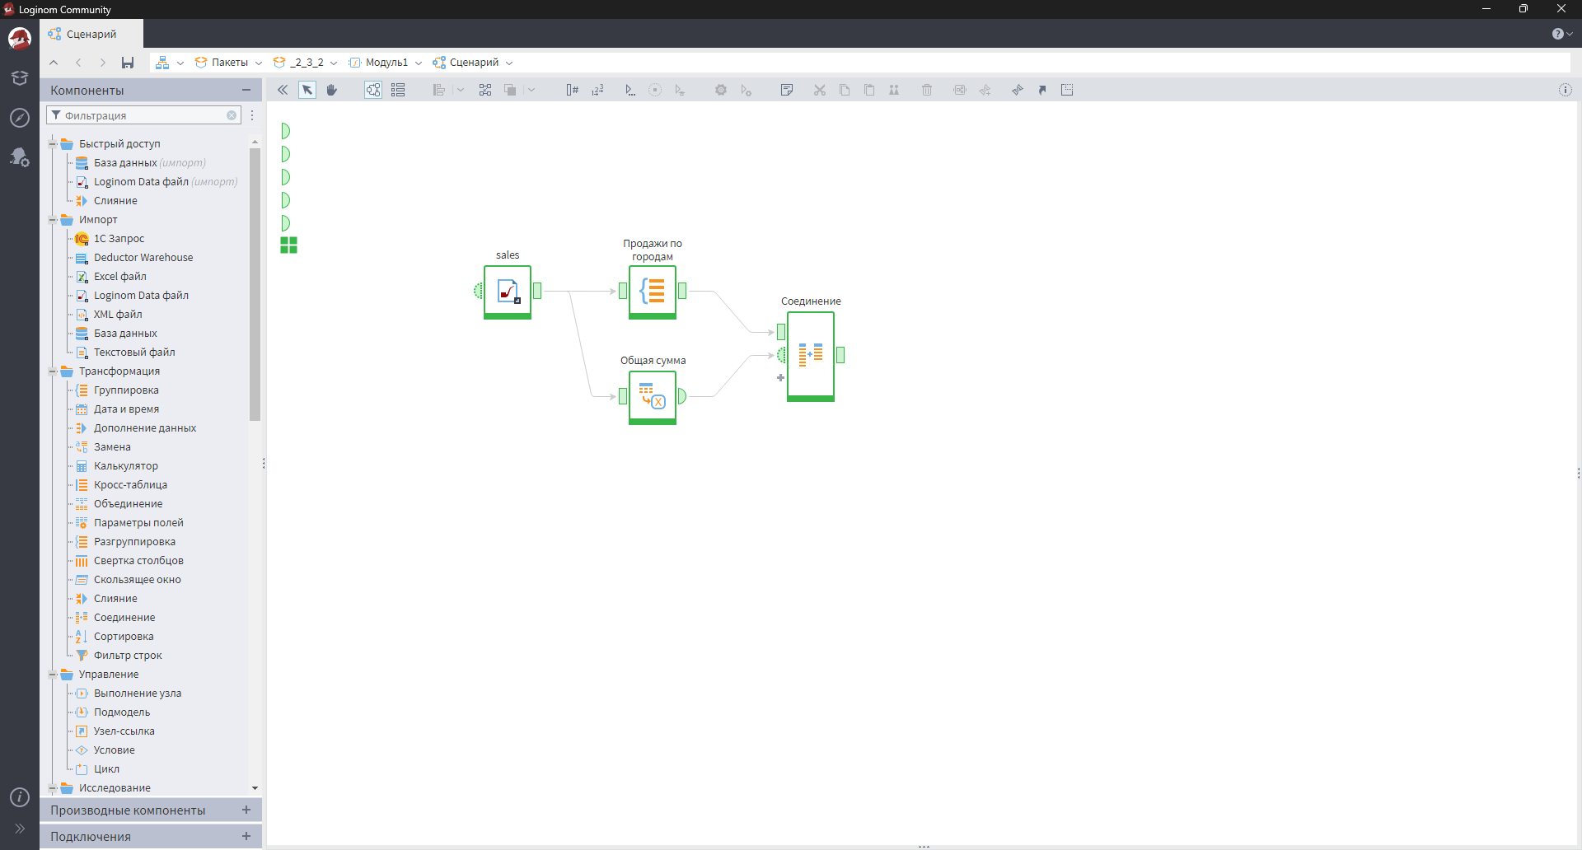
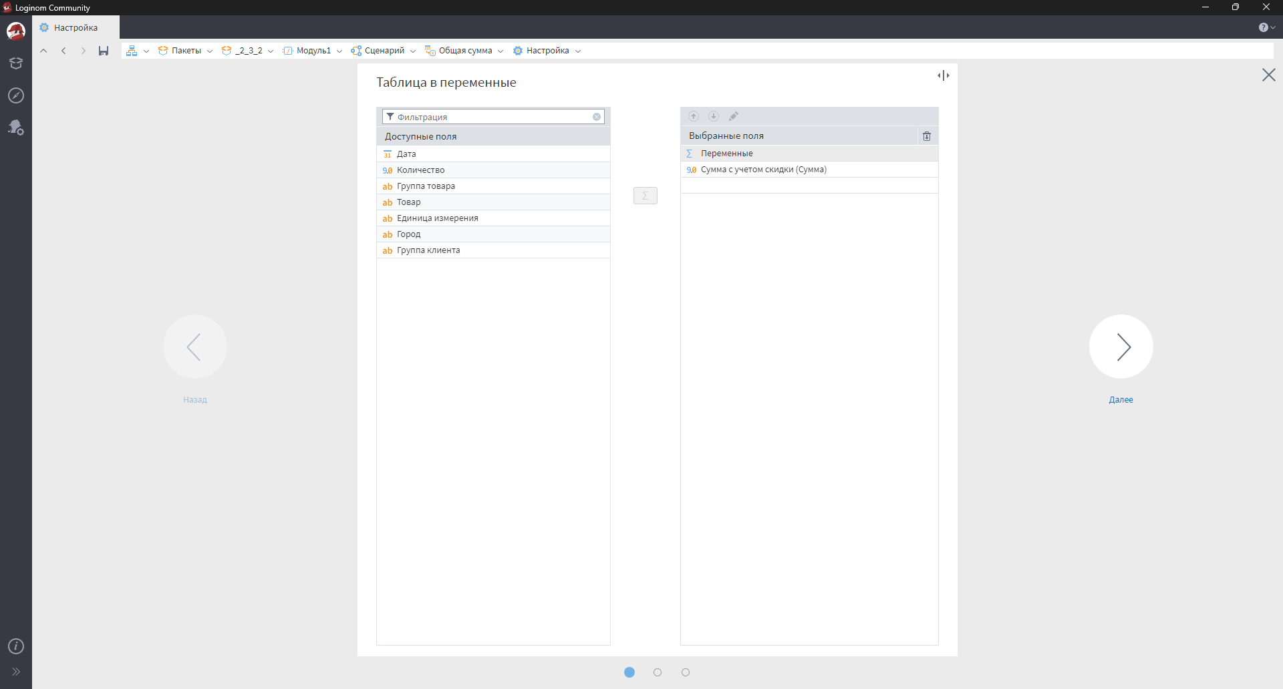
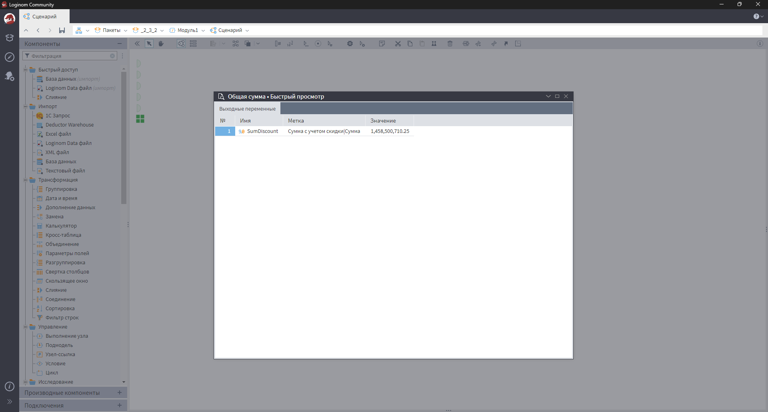
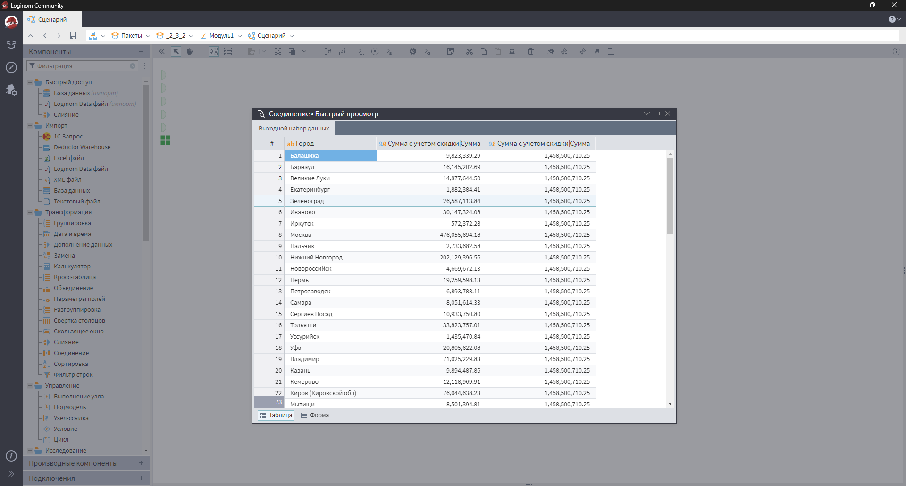

Практическое задание №6
Обогащение данных с использованием компонента "Дополнение данных"
- Импортировал данные из файлов sales_november.lgd, goods.lgd, suppliers.lgd и warehouses.lgd.
- Добавил узел Дополнение данных и настроил его для обогащения данных о продажах информацией о товарах, поставщиках и складах.
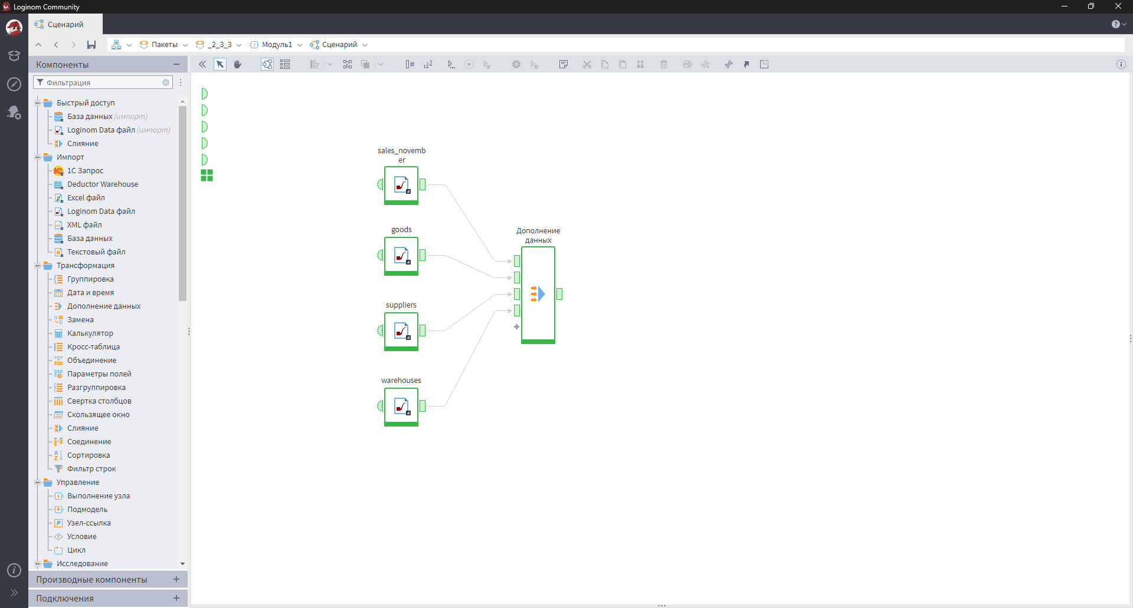
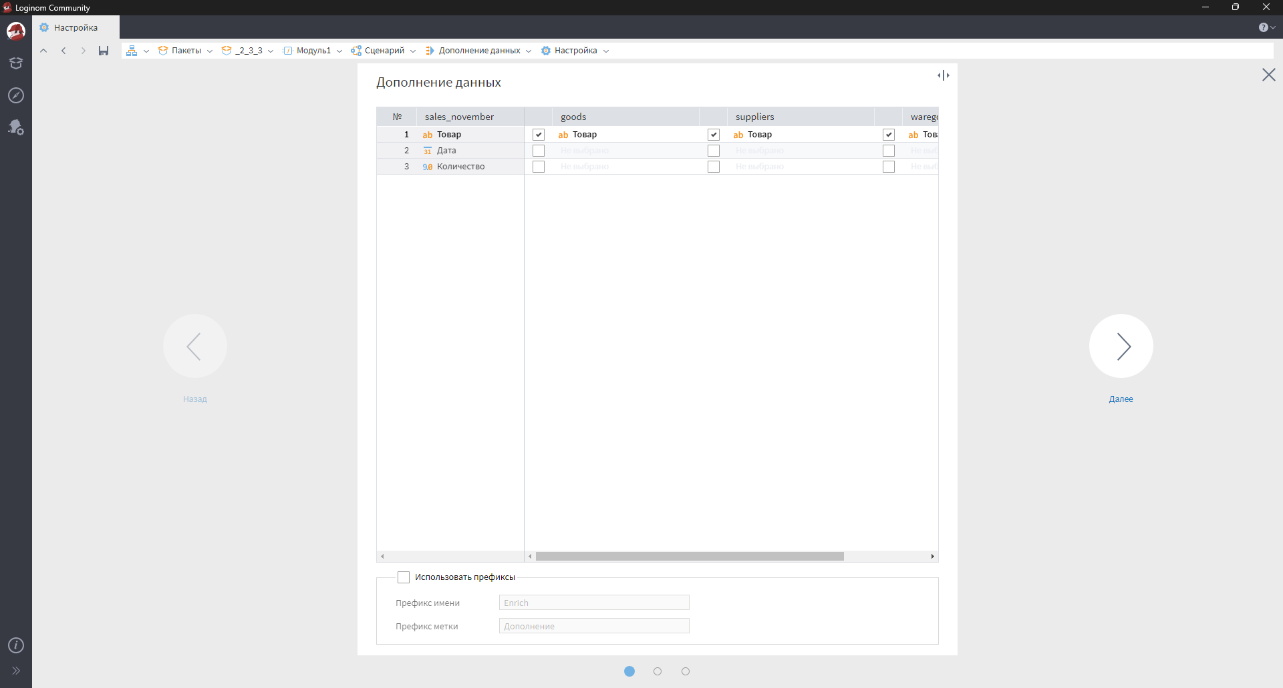
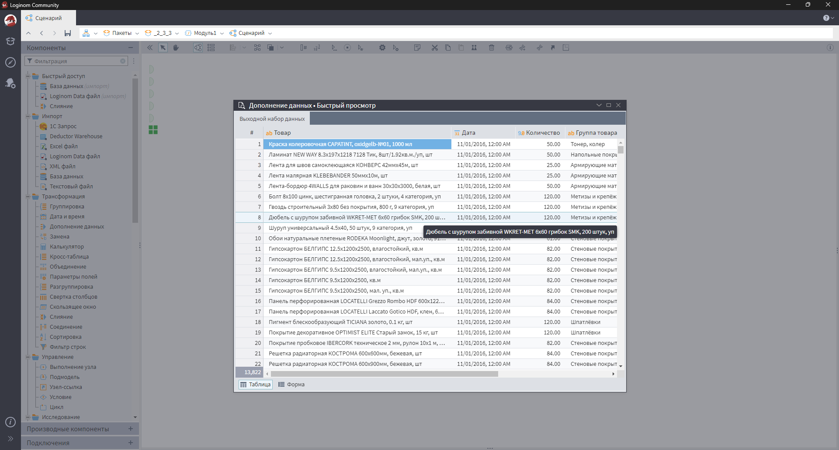
Практическое задание №7
Объединение данных с использованием компонента "Объединение"
- Импортировал данные из файлов sales.lgd и sales_december.lgd.
- Добавил узел Объединение и настроил его для объединения данных о продажах за ноябрь и декабрь.
